Compte rendu TD n°2

*Question 1 :*

public class HomeController extends Controller {

public Result helloworld () {

return ok( helloworld . render (" Lilou ")) ;

}

}

*Question 2 :*

@ (firstname : String)

2 <html >

3 <body >

4 Hello @firstname

5 </body >

6 </html >

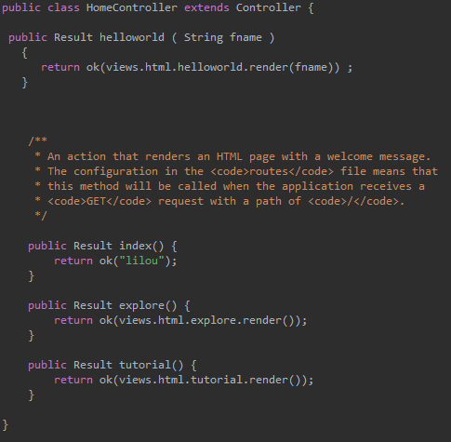

*Ci -dessus je suis allé dans le fichier « HomeController » contenu dans le dossier « app » possédant les fichiers contrôleurs et de vue, puis j’ai ajouté au fichier contrôleur la ligne de code qui me permet d’afficher le message de bienvenue lorsque je me connecte au serveur.*

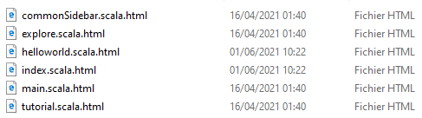

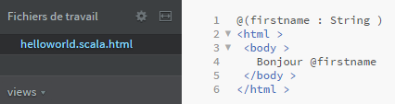

*Ensuite j’ai dû créer un fichier html dans le dossier des vues ou j’ai configuré la mise en page html pour le nom*

|  |  |
| --- | --- |
| localhost:9000 | *Lorsque l’on recherche uniquement le serveur local avec le numéro de port, celui-ci nous renvois le résultat contenu dans la méthode « index () »* |
| localhost:9000/helloworld | *Si l’on exécute la recherche uniquement suivie d’un nom de dossier le navigateur m’affiche une erreur* |
| localhost:9000/helloworld?fname=lilou | *Cependant, si contrairement à l’étape précédente on rajoute « ?fname=xxx » à « helloworld » celui-ci nous affichera le texte mis dans l’en-tête html « helloworld » et affichera le nom devant « fname=… »* |

*1.2 Ajout d'un formulaire*

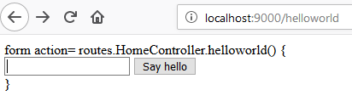

*Le formulaire s’affiche bien, cependant il n’est pas fonctionnel*

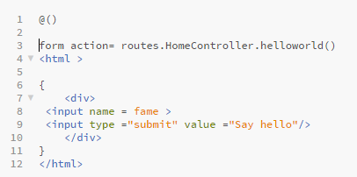

**

*Dans mon fichiers « routes » j’ai enlevé « (fname : string)*

*Question 6 :*

* *Input name : permet de définir un champ pour entrer du texte.*
* *Input type : le type du bouton*
* *Value : le champ dans le bouton*